（ ）年 （ ）組 （ ）番 名前（ ）
１．自分の考えに近いものに〇を書き↓、理由も考えてみましょう。
 | １．あってもいい「ちがい」 | ２．あってはいけない「ちがい」 | ３．判断が難しい「ちがい」 | 理由
①エジプト人のCさんは、宗教上の理由で授業中もスカーフ（ビジャブ）を着けているが、日本人のDさんは授業中はぼうしを脱ぐように先生に言われる。 |  |  |  | 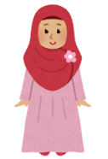
②ご飯を食べる時、日本人のEさんは食器を持ち上げて食べるが、韓国人のFさんは食器を持ち上げずに食べる。 |  |  |  | 
③日本人のGさんは毎日宿題をするが、中国から転校してきたばかりのHさんは宿題をしなくて良い。 |  |  |  | 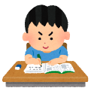
④日本では、小学校から英語の授業があるが、外国語の時間だけ英語で授業を受ける。ナミビアでは、小学校３年生までは母語で授業を受けることができるが、４年生からはすべての授業を英語で受けなければならない。 |  |  |  | 

２．班の人とそれぞれ選んだ理由を話し合い、それぞれのカードをあってもいい「ちがい」・あってはいけな
い「ちがい」・判断が難しい「ちがい」に分けましょう。

３．今までの経験を思い出してみよう。

４．今日のふり返り

